MASA SOLNA
Najlepszy przepis-
najlepsza zabawa!!!

Zachęcam Państwa do samodzielnego wykonania w domu masy solnej wg poniższego przepisu. Wykonanie jest tanie, proste i zapewni dzieciom i dorosłym wspaniałą, kreatywną zabawę.

Przepis składa się tylko z 3 składników: mąki pszennej, soli i wody.
- 1 szklanka mąki;
- 1 szklanka soli;
- ok. 0,5 szklanki wody;
Do głębokiej miski wsypujemy mąkę i sól. Dokładnie mieszamy i wlewamy niewielką ilość wody. Mieszamy, rozgniatamy grudki, dodajemy odrobinę wody i ponownie mieszamy. Ilość wody jest tu kluczowym czynnikiem i należy wlewać ją stopniowo. Ciasto wyjmujemy na stół lub stolnicę i ugniatamy, aż będzie gładkie (około 5 minut).
Oczywiście do uzyskania większej ilości masy używamy wielokrotności mąki i soli np. 3 szklanki mąki + 3 szklanki soli + 1,5 szkl. wody.
Oddzielamy małą kulkę ciasta, rozwałkowujemy na grubość ok. 3 cm i wycinamy foremkami, wykałaczkami lub nożem zaplanowane kształty.
Resztę masy solnej można wykorzystać w innym terminie, należy jednak przechować je w szczelnie zamkniętym pojemniku.

A może kolorowa masa solna?

Jeśli mamy ochotę na kolory, to do podstawowego przepisu na masę solną wystarczy dodać kakao, cynamon lub kurkumę. Kurkuma nada masie żółty kolor, cynamon beżowy, a kakao brązowy. Intensywność koloru zależy od ilości barwnika.
Do masy możemy dodać również barwniki spożywcze lub farbki do jajek wielkanocnych. Można również wykorzystać odrobinę farby. Uwaga! Masę proszę gnieść w rękawiczkach, bo barwniki zabarwią skórę.

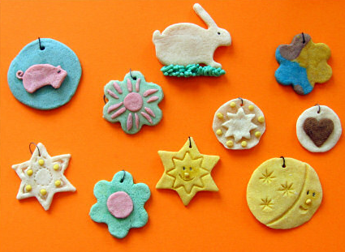
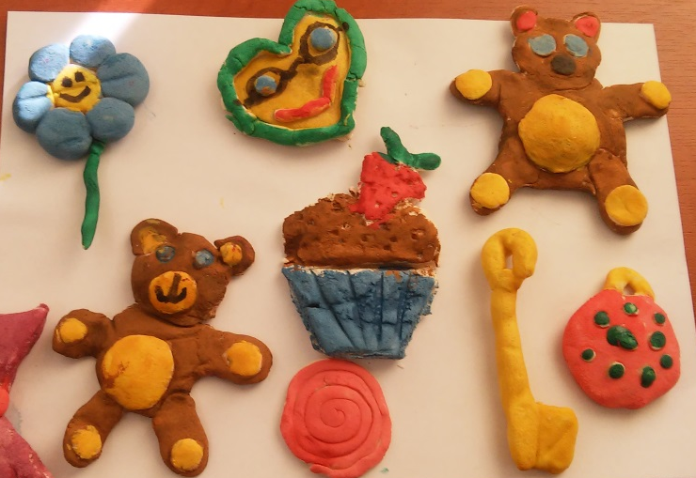
Wycięte elementy najlepiej ułożyć na papierze do pieczenia i przekręcać rano oraz wieczorem.
Masę solną po wysuszeniu można pomalować farbami, brokatem w kleju, lakierami do paznokci.

